Por: João Pedro de Jesus Perin
Squad: 01 – Unit to Unity
Data: 06/02/2026
Versão do Plano:
2.1
Data de Criação:
02/02/2026
Data da Última Atualização:
06/02/2026
Responsável pela Elaboração:
João Pedro de Jesus Perin
Tempo Estimado de Execução:
Em torno de 16 horas (considerando o tempo integral do estágio durante a semana)

1. Escopo
1.1 Identificação do Projeto
Serão realizados testes exploratórios e funcionais na ServeRest API, uma API REST utilizada para simular um sistema de e-commerce, contemplando autenticação, usuários, produtos e carrinho de compras. O foco principal é validar a resiliência da API, a integridade dos dados, o tratamento de erros e o cumprimento do contrato HTTP.
1.2 Escopo do Teste
O escopo contempla os seguintes fluxos:
- Autenticação de usuários (Login)
- Cadastro, consulta, atualização e remoção de usuários
- Gerenciamento de produtos (operações administrativas)
- Criação, consulta e finalização/cancelamento de carrinho
- Validação de respostas HTTP e contratos
Fora do escopo:
- Testes de carga e performance
- Testes de segurança avançados (pentest)
- Interface gráfica (front-end)
2. Área Abrangida (Reprodução)
- Realizar requisições REST utilizando ferramentas como Postman
- Simular requisições válidas e inválidas
- Testar ausência, expiração e invalidez de token JWT
- Forçar erros de negócio (produto já existente, carrinho vazio, produto em carrinho)
- Validar códigos de status HTTP e mensagens retornadas

3. Mapeamento dos Endpoints
O mapeamento dos endpoints tem como objetivo identificar todas as rotas disponíveis na ServeRest API, seus métodos HTTP, finalidade, autenticação necessária e possíveis respostas esperadas. Esse mapeamento serve como base para a criação de cenários de teste funcionais, negativos e exploratórios.

3.1 Login
Método | Endpoint | Descrição | Autenticação | Respostas Esperadas
POST | /login | Autentica o usuário e retorna token JWT | Não | 200 (Sucesso), 401 (Credenciais inválidas)

3.2 Usuário
Método | Endpoint | Descrição | Autenticação | Respostas Esperadas
POST | /usuario | Cadastro de novo usuário | Não | 201 (Criado), 400 (Usuário já existente)
GET | /usuario | Lista usuários cadastrados | Não | 200 (Sucesso)
GET | /usuario/{id} | Consulta usuário por ID | Não | 200 (Encontrado), 400 (Não encontrado)
PUT | /usuario/{id} | Atualiza dados do usuário | Não | 200 (Atualizado), 400 (Credencial duplicada)
DELETE | /usuario/{id} | Remove usuário | Não | 200 (Deletado), 400 (Carrinho vinculado)

3.3 Produto
Método | Endpoint | Descrição | Autenticação | Respostas Esperadas
POST | /produto | Cria novo produto | Sim (ADM) | 201 (Criado), 400 (Já existe), 401, 403
GET | /produto | Lista produtos | Não | 200 (Sucesso)
GET | /produto/{id} | Consulta produto por ID | Não | 200 (Encontrado), 400 (Não existe)
PUT | /produto/{id} | Atualiza produto | Sim (ADM) | 200 (Atualizado), 400, 401, 403
DELETE | /produto/{id} | Remove produto | Sim (ADM) | 200 (Deletado), 400 (Em carrinho), 401, 403

3.4 Carrinho
Método | Endpoint | Descrição | Autenticação | Respostas Esperadas
POST | /carrinho | Cria carrinho para o usuário | Sim | 201 (Criado), 400 (Falha), 401
GET | /carrinho | Consulta carrinho do usuário | Sim | 200 (Encontrado)
GET | /carrinho/{id} | Consulta carrinho por ID | Sim | 200 (Encontrado), 400 (Não existe)
DELETE | /carrinho/ concluir-compra | Finaliza compra | Sim | 200 (Sucesso), 401
DELETE | /carrinho/ concluir-compra | Cancela compra | Sim | 200 (Sucesso), 401

4. Ambiente de Testes
- Ferramenta de requisição: Postman
- Sistema Operacional: Windows 10/11
- API: ServeRest (ambiente público:)
- Protocolo: HTTP/HTTPS

5. Objetivos
5.1 Objetivo Geral
Explorar a ServeRest API por meio de testes funcionais e exploratórios, utilizando técnicas de sabotagem controlada para validar como a API reage a entradas inválidas, fluxos indevidos e falhas de autenticação, garantindo robustez e previsibilidade no consumo por aplicações clientes.
5.2 Objetivos Específicos
- Validar contratos de API (request/response)
- Garantir tratamento correto de erros HTTP (400, 401, 403, 404)
- Identificar riscos de inconsistência de dados
- Avaliar se a API responde de forma clara e padronizada a falhas

6. Riscos de Produto
Risco | Descrição | Impacto | Mitigação
Quebra de Autenticação | Acesso permitido sem token válido | Alto | Validação rigorosa de JWT em todos os endpoints protegidos
Inconsistência de Dados | Cadastro duplicado de usuários ou produtos | Alto | Validação rigorosa de JWT em todos os endpoints protegidos
Violação de Contrato | Campos ausentes ou tipos incorretos na resposta | Médio | Testes de contrato automatizados
Fluxo de Carrinho Inconsistente | Finalização ou exclusão indevida de carrinho | Médio | Validação de estado do carrinho antes das ações

7. Estratégia de Testes Exploratórios
Estratégia Escolhida: Testes Exploratórios Baseados em Sabotage Tours (API Sabotage)
Justificativa: A ServeRest API é amplamente utilizada como base para testes e estudos. A abordagem de Sabotage Tour permite explorar falhas além do caminho feliz, testando limites da API, estados inválidos e sequências incorretas de chamadas, garantindo maior confiabilidade no consumo por aplicações externas.

8. Heurísticas Aplicadas (Adaptadas para API)
- Visibilidade do status do sistema: Retornos HTTP claros e consistentes
- Prevenção de erros: Bloqueio de dados inválidos no back-end
- Consistência: Padronização de mensagens e códigos de resposta
- Recuperação de erros: Mensagens claras ao consumidor da API
9.Cenários de Teste Funcionais
9.1 Cenários Positivos
- Realizar login com credenciais válidas e receber token JWT.
- Cadastrar usuário com dados válidos.
- Criar produto com token válido de administrador.
- Criar carrinho com produto existente.
- Concluir compra com carrinho válido.
9.2 Cenários Negativos
- Login com senha incorreta.
- Acesso a rota protegida sem token.
- Cadastro de usuário já existente.
- Criação de produto sem permissão de administrador.
- Exclusão de produto vinculado a carrinho.
9.3 Validação de Contrato
- Verificar obrigatoriedade de campos no request.
- Validar tipos de dados retornados no response.
- Conferir códigos HTTP conforme documentação (200, 201, 400, 401, 403, 404).

10.Tabela de Casos de Teste

10.1 Módulo: Login
ID | Cenário | Endpoint | Método |  | Pré-condição | Dados de Entrada | Resultado Esperado | Tipo | Situação
CT-LOGIN-01 | Login com credenciais válidas | /login | POST | Usuário cadastrado |  | Email e senha válidos | Retornar token JWT e status 200 | Positivo | Pass
CT-LOGIN-02 | Login com senha inválida | /login | POST | Usuário cadastrado |  | Email válido e senha incorreta | Mensagem de erro e status 401 | Negativo | Pass
CT-LOGIN-03 | Login sem informar senha | /login | POST | Nenhuma |  | Email sem senha | Mensagem de campo obrigatório e status 400 | Negativo | Pass
CT-LOGIN-04 | Validar contrato do login | /login | POST | Usuário cadastrado |  | Credenciais válidas | Token no campo authorization | Contrato | Pass

10,Módulo: Usuários
ID | Cenário | Endpoint | Método |  | Pré-condição | Dados de Entrada | Resultado Esperado | Tipo | Situação
CT-USU-01 | Criar usuário com dados válidos | /usuarios | POST | Nenhuma |  | Nome, email e senha válidos | Usuário criado com status 201 | Positivo | Pass
CT-USU-02 | Criar usuário com email duplicado | /usuarios | POST | Usuário já existente |  | Email já cadastrado | Mensagem de erro e status 400 | Negativo | Pass
CT-USU-03 | Consultar lista de usuários | /usuarios | GET | Nenhuma |  | N/A | Lista de usuários e status 200 | Positivo | Pass
CT-USU-04 | Validar contrato de usuário | /usuarios | GET | Nenhuma |  | N/A | Campos id, nome e email presentes | Contrato | Pass

10.3 Módulo: Produtos
ID | Cenário | Endpoint | Método |  | Pré-condição | Dados de Entrada | Resultado Esperado | Tipo | Situação
CT-PROD-01 | Criar produto com token válido | /produtos | POST | Usuário autenticado |  | Nome, preço e quantidade | Produto criado com status 201 | Positivo | Pass
CT-PROD-02 | Criar produto sem token | /produtos | POST | Nenhuma |  | Dados válidos sem token | Erro de autenticação e status 401 | Negativo | Pass
CT-PROD-03 | Consultar produtos | /produtos | GET | Nenhuma |  | N/A | Lista de produtos e status 200 | Positivo | Pass
CT-PROD-04 | Validar contrato de produto | /produtos | GET | Nenhuma |  | N/A | Campos nome, preço e quantidade | Contrato | Pass

10.4 Módulo: Carrinho
ID | Cenário | Endpoint | Método | Pré-condição | Dados de Entrada | Resultado Esperado | Tipo | Situação
CT-CAR-01 | Criar carrinho com produto válido | /carrinhos | POST | Usuário autenticado | Id do produto e quantidade | Carrinho criado e status 201 | Positivo | Pass
CT-CAR-02 | Criar carrinho sem autenticação | /carrinhos | POST | Nenhuma | Produto válido sem token | Erro de autenticação e status 401 | Negativo | Pass
CT-CAR-03 | Finalizar compra | /carrinhos/concluir-compra | DELETE | Carrinho existente | N/A | Compra finalizada e status 200 | Positivo | Pass
CT-CAR-04 | Validar contrato do carrinho | /carrinhos | GET | Usuário autenticado | N/A | Estrutura do carrinho válida | Contrato | Pass

11. Bugs e Isseus
Bug 01: Cadastro de usuário com nome e senha vazios
Descrição:
Durante a validação do endpoint de cadastro de usuários, foi identificado que a API permite a criação de usuário mesmo quando os campos obrigatórios nome e senha são enviados vazios ("").
O sistema retorna resposta de sucesso (201 Created ou 200 OK) e persiste o registro no banco de dados, sem aplicar validação mínima de obrigatoriedade ou integridade dos dados.
Esse comportamento compromete a consistência da base de usuários, permite criação de contas inválidas e pode gerar falhas posteriores no processo de autenticação, autorização e rastreabilidade de ações no sistema.
Reprodução:
- Acessar o Postman ou ferramenta similar de testes de API;
- Selecionar o endpoint POST /usuario;
- Configurar o Body como raw → JSON;
- Enviar a seguinte requisição:
{
"nome": " ",
"email": "teste@email.com",
"password": " "
"administrador": "true"
}
- Enviar a requisição;
- Observar que a API retorna status de sucesso;
- Confirmar que o usuário foi criado no sistema ou banco de dados mesmo com campos obrigatórios vazios.
Evidências:
- Status code retornado: 201 Created ;
- Registro persistido no banco de dados com campos vazios;
- Ausência de mensagem de erro de validação;
- Ausência de bloqueio da requisição;
- Usuário visível em listagem via GET /usuario.
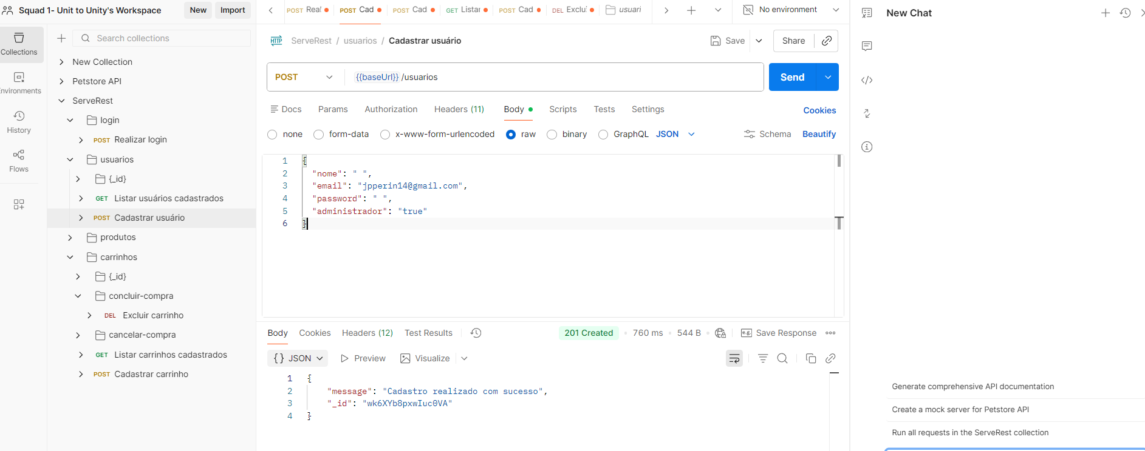
Figura 01 - Requisição enviada com nome e senha vazios
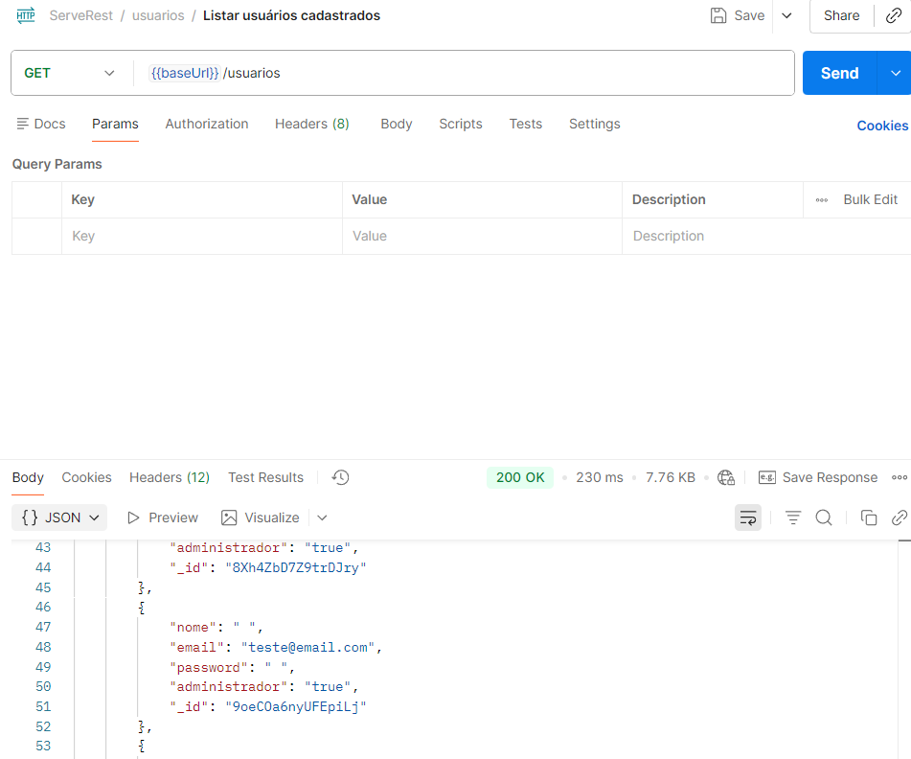
Figura 02 - Usuário inválido presente na listagem
Comportamento Esperado:
A API deve:
- Retornar 400 Bad Request;
- Informar mensagem clara como:
- "Nome é obrigatório"
- "Senha é obrigatória"
- Bloquear persistência no banco;
- Aplicar validação de campos obrigatórios antes de processar a requisição.
Ambiente:
Plataforma: API REST
Ferramenta de Teste: Postman
Sistema Operacional: Windows 11
Data e horário do teste: 08/01/2026 às 14:35h
Prioridade:
Alta
Justificativa:
O problema compromete a integridade da base de dados, permite criação de contas inválidas e pode impactar autenticação, autorização e segurança do sistema.
Além disso, facilita exploração automatizada (bots), geração de usuários fantasmas e inconsistências operacionais, podendo afetar métricas, relatórios e controles de acesso.

Bug 02: Autenticação permite login com usuário que possui senha vazia
Descrição:
Foi identificado que a API permite autenticação de usuário cuja senha foi cadastrada como vazia ("").
Durante o teste do endpoint de login (POST /login ou equivalente), ao informar um usuário previamente criado com campo senha vazio, o sistema retorna autenticação bem-sucedida (200 OK) e gera token válido de acesso, permitindo acesso completo ao sistema.
O comportamento indica ausência de validação adequada no fluxo de autenticação, comprometendo os controles de segurança e permitindo acesso indevido ao sistema com credenciais inválidas.
Reprodução:
- Criar um usuário via POST /usuario com senha vazia:
{
"nome": "usuario_teste",
"email": "teste@email.com",
"password": " "
"administrador": "false "
}
- Confirmar que o usuário foi criado com sucesso;
- Acessar o endpoint POST /login;
- Enviar as credenciais:
{
"email": "teste@email.com",
"senha": ""
}
- Enviar a requisição;
- Observar que a API retorna autenticação válida;
- Confirmar que um token JWT (ou similar) é gerado e pode ser utilizado para acessar endpoints protegidos.
Evidências:
- Status code retornado: 200 OK;
- Token de autenticação gerado;
- Possibilidade de acesso a endpoints protegidos utilizando o token;
- Ausência de mensagem de erro ou bloqueio de autenticação.
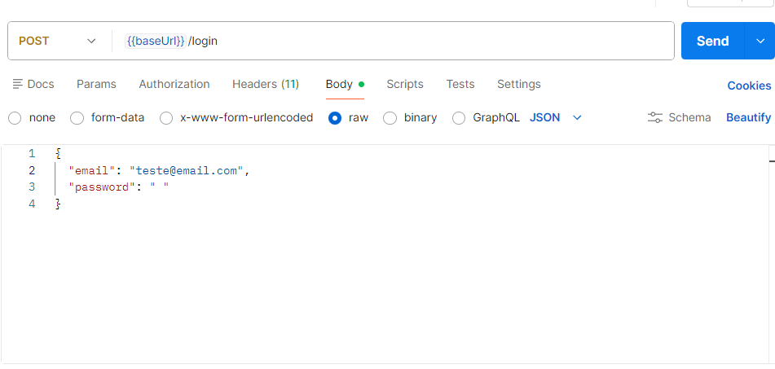Figura 01 - Requisição de login com senha vazia
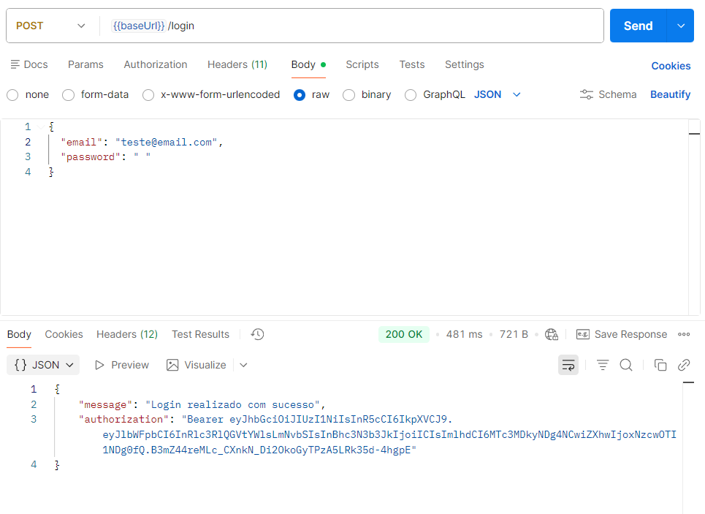
Figura 02 - Token retornado indevidamente
Comportamento Esperado:
A API deve:
- Retornar 400 Bad Request (dados inválidos)
ou
- Retornar 401 Unauthorized (credenciais inválidas);
- Bloquear autenticação quando senha estiver vazia;
- Validar obrigatoriedade de senha antes de processar autenticação;
- Impedir geração de token em caso de credenciais inválidas.
Ambiente:
Plataforma: API REST
Ferramenta de Teste: Postman
Sistema Operacional: Windows 11
Data e horário do teste: 08/01/2026 às 15:10h
Prioridade:
Crítica
Justificativa:
A falha compromete diretamente o mecanismo de autenticação do sistema, permitindo acesso não autorizado.
O problema representa risco elevado de segurança, podendo possibilitar:
- Acesso indevido a dados sensíveis;
- Escalada de privilégios;
- Exploração automatizada;
- Comprometimento da integridade do sistema.
Trata-se de vulnerabilidade de segurança com impacto direto na confidencialidade e integridade das informações.

Bug 03: Cadastro de produto permite nome e descrição vazios
Descrição:
Durante os testes do endpoint POST /produto, foi identificado que a API permite a criação de produtos com os campos nome e descrição vazios (""); preço e quantidade sendo igual ou maior que zero(0).
Mesmo com ausência de informações essenciais para identificação e comercialização do item, o sistema retorna resposta de sucesso (201 Created ou 200 OK) e persiste o produto na base de dados.
O comportamento indica ausência de validação adequada de campos obrigatórios, comprometendo a qualidade dos dados e podendo gerar impactos operacionais, comerciais e de usabilidade no sistema.
Reprodução:
- Acessar o Postman;
- Selecionar o endpoint POST /produto;
- Configurar o Body como raw → JSON;
- Enviar a seguinte requisição:
{
"nome": " ",
"preco": 1,
"descricao": " ",
"quantidade": 0
}
- Enviar a requisição;
- Observar que a API retorna sucesso;
- Confirmar que o produto foi criado e está disponível via GET /produto.

Evidências:
- Status code retornado: 201 Created (ou 200 OK);
- Produto persistido no banco com nome e descrição vazios;
- Produto visível na listagem;
- Ausência de mensagem de erro de validação;
- Nenhum bloqueio aplicado durante o cadastro.
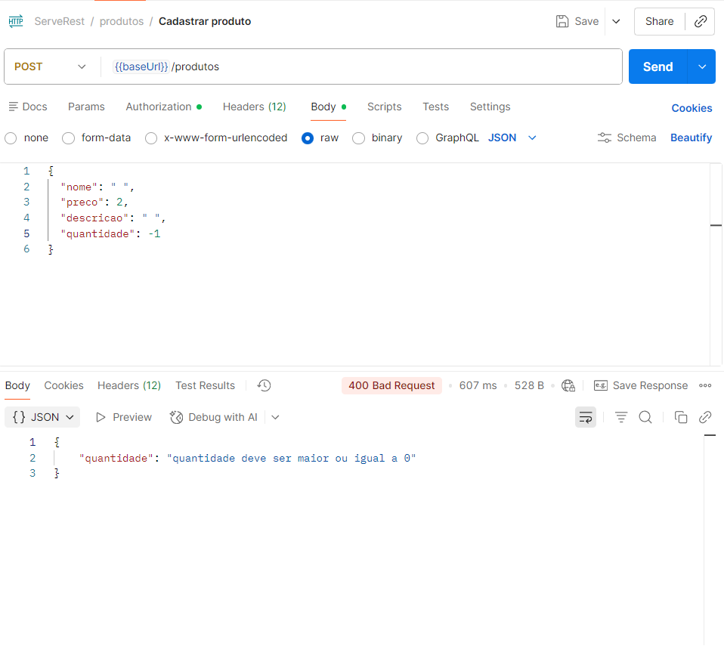
Figura 01 - Requisição com nome e descrição vazios
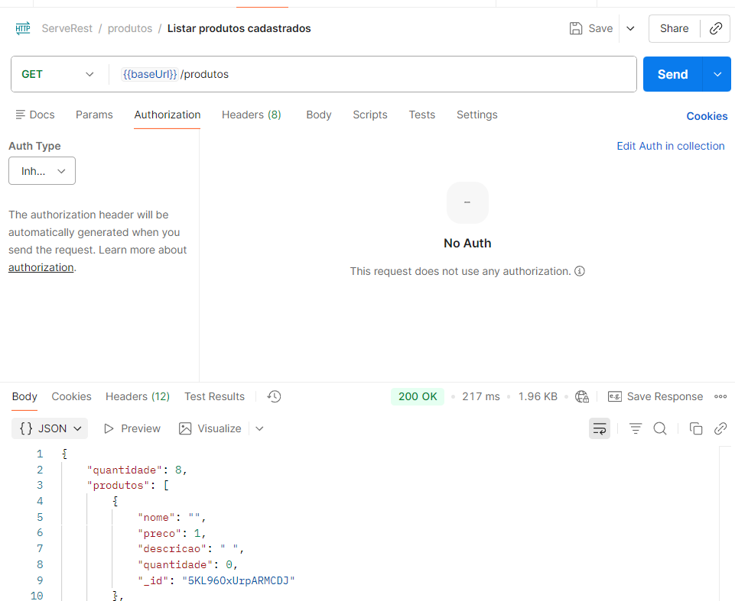
Figura 02 - Produto inválido presente na listagem
Comportamento Esperado:
A API deve:
- Retornar 400 Bad Request;
- Informar mensagens claras como:
  - "Nome é obrigatório"
  - "Descrição é obrigatória"
  - “Preço deve ser maior que 1”
  - “Quantidade deve ser maior que 1”
- Impedir persistência de dados incompletos;
- Validar tamanho mínimo dos campos de texto;
- Garantir regras de integridade antes da gravação no banco.
Ambiente:
Plataforma: API REST
Ferramenta de Teste: Postman
Sistema Operacional: Windows 11
Data e horário do teste: 08/01/2026 às 15:40h
Prioridade:
Alta
Justificativa:
O problema compromete a integridade da base de produtos, pode impactar exibição em catálogo, relatórios financeiros e experiência do usuário.
Permitir cadastro de produtos sem identificação adequada pode gerar inconsistências operacionais, erros em pedidos e prejuízos comerciais.

Bug 04: Inconsistência entre cadastro de produto e adição ao carrinho com quantidade zero
Descrição:
Durante os testes funcionais da API, foi identificado que o sistema permite o cadastro de um produto com quantidade igual a zero via POST /produto.
Entretanto, ao tentar adicionar esse mesmo produto ao carrinho via endpoint de carrinho (ex: POST /carrinho), o sistema bloqueia a operação informando indisponibilidade de estoque.
Isso evidencia uma inconsistência nas regras de negócio: o sistema aceita o cadastro de produto sem estoque disponível, mas posteriormente impede sua utilização no fluxo de compra, gerando comportamento incoerente entre os módulos de catálogo e carrinho.
Reprodução:
- Acessar o endpoint POST /produto;
- Enviar requisição com:
{
"nome": " ",
"preco": 1,
"descricao": " ",
"quantidade": 0
}
- Confirmar que o produto é criado com sucesso (201 Created);
- Acessar o endpoint de adicionar ao carrinho (ex: POST /carrinho);
- Enviar requisição contendo o ID do produto criado;
- Observar que o sistema bloqueia a adição informando estoque insuficiente ou indisponível.
Evidências:
- Produto criado com sucesso com quantidade = 0;
- Produto visível na listagem de produtos;
- Mensagem de erro ao tentar adicionar ao carrinho;
- Status code retornado indicando falha (ex: 400 ou 409);
- Inconsistência entre regra de cadastro e regra de compra.
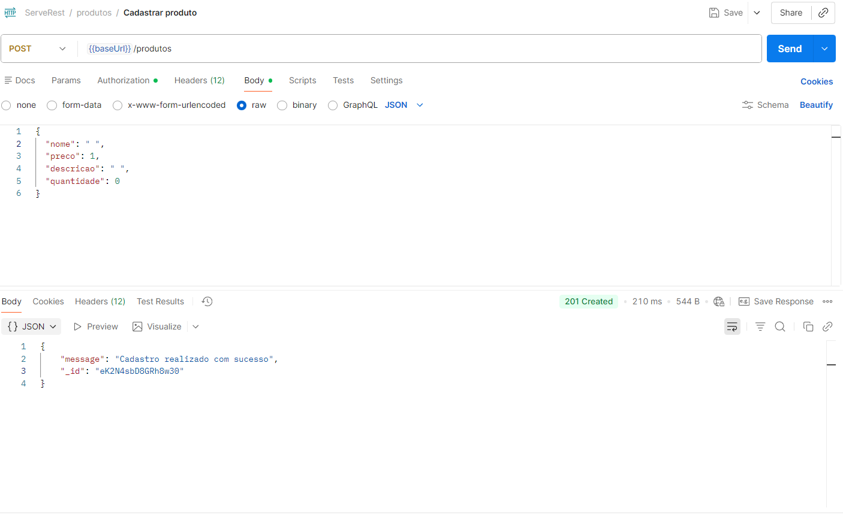
Figura 01 – Produto criado com estoque zero
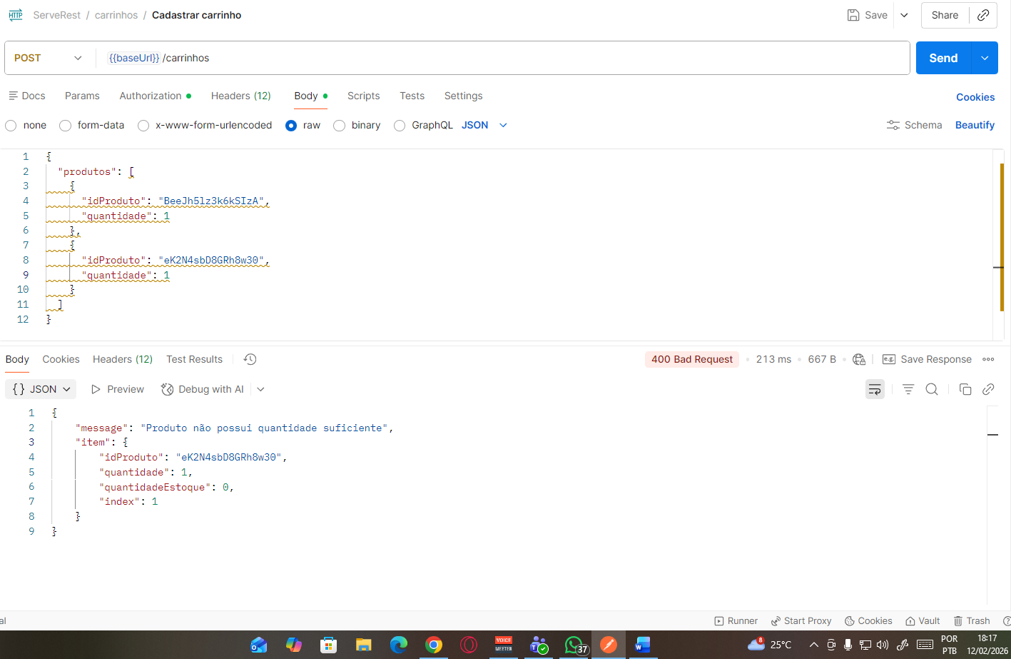
Figura 02 – Bloqueio ao adicionar ao carrinho
Comportamento Esperado:
Uma das seguintes regras deveria ser aplicada de forma consistente:
Opção A – Regra Restritiva
- O sistema não deve permitir cadastro de produto com quantidade menor ou igual a zero;
- Retornar 400 Bad Request no cadastro.
Ou
Opção B – Regra Permissiva Controlada
- Permitir cadastro com quantidade zero;
- Exibir claramente como "Produto indisponível";
- Impedir exibição para compra;
- Garantir coerência entre catálogo e carrinho.
Atualmente, há inconsistência entre os módulos.
Ambiente:
Plataforma: API REST
Ferramenta: Postman
Sistema Operacional: Windows 11
Data do teste: 08/01/2026
Prioridade:
Média
Justificativa:
O problema não compromete segurança diretamente, mas causa inconsistência funcional e pode gerar:
- Confusão para administradores;
- Cadastro de produtos inutilizáveis;
- Inconsistência de regras de negócio;
- Falhas na lógica de estoque.

Bug 05: API permite cadastro de produto com nome inválido (null e caracteres especiais) e permite adicioná-lo ao carrinho
Descrição:
Durante os testes do endpoint POST /produto, foi identificado que a API permite o cadastro de produtos com nome inválido, incluindo:
- Valor null;
- Strings compostas apenas por caracteres especiais, como:
- ()()()()()
Mesmo com nome inválido ou sem significado semântico, o sistema aceita o cadastro (201 Created) e persiste o produto no banco de dados.
Além disso, o produto pode ser adicionado normalmente ao carrinho, indicando ausência de validação tanto no cadastro quanto no fluxo de compra.
Esse comportamento demonstra falha na validação de dados obrigatórios e ausência de regras mínimas de integridade textual.
Reprodução:
- Acessar o endpoint POST /produto;
- Enviar requisição com:
Caso 1 – Nome null:
{
"nome": null,
"preco": 1,
"descricao": " ",
"quantidade": 1
}
Caso 2 – Nome com caracteres inválidos:
{
"nome": "()()()()()",
"preco": 1,
"descricao": " ",
"quantidade": 1
}
- Confirmar que a API retorna sucesso (201 Created);
- Verificar que o produto aparece na listagem;
- Acessar endpoint de carrinho (ex: POST /carrinho);
- Adicionar o produto criado;
- Observar que o sistema permite a adição normalmente.
Evidências:
- Status code: 201 Created;
- Produto persistido com nome inválido;
- Produto visível via GET /produto;
- Produto adicionado com sucesso ao carrinho;
- Ausência de validação de formato mínimo do campo nome.
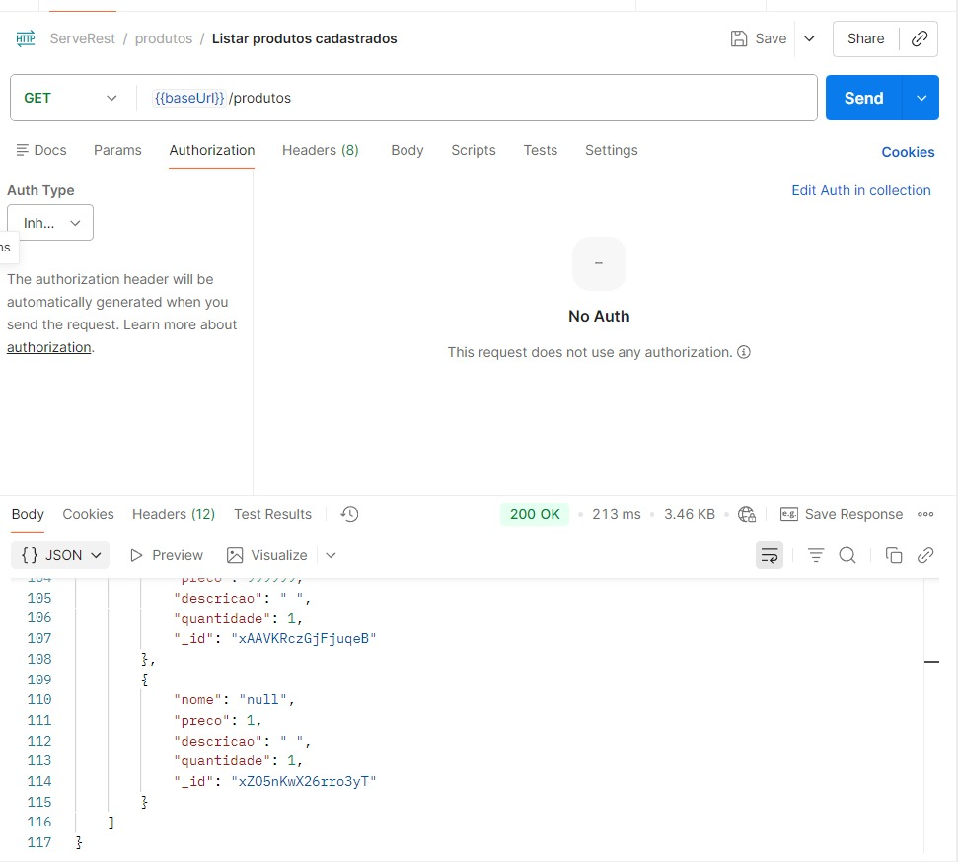
Figura 01 – Cadastro com nome null
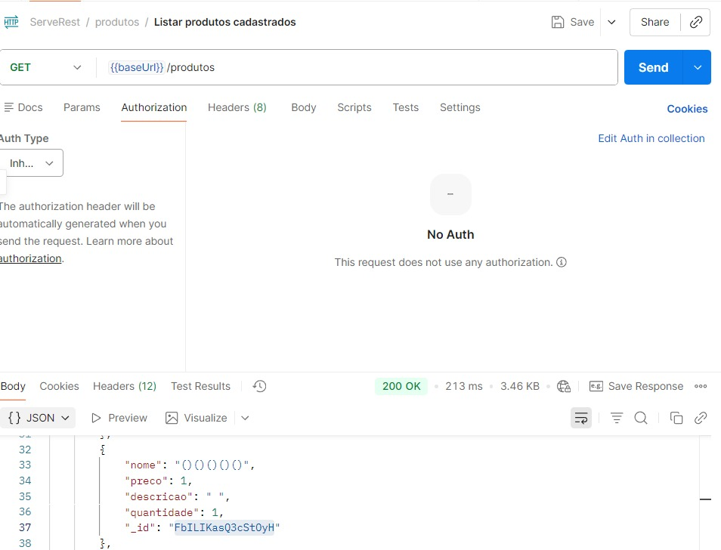
Figura 02 – Cadastro com caracteres inválidos
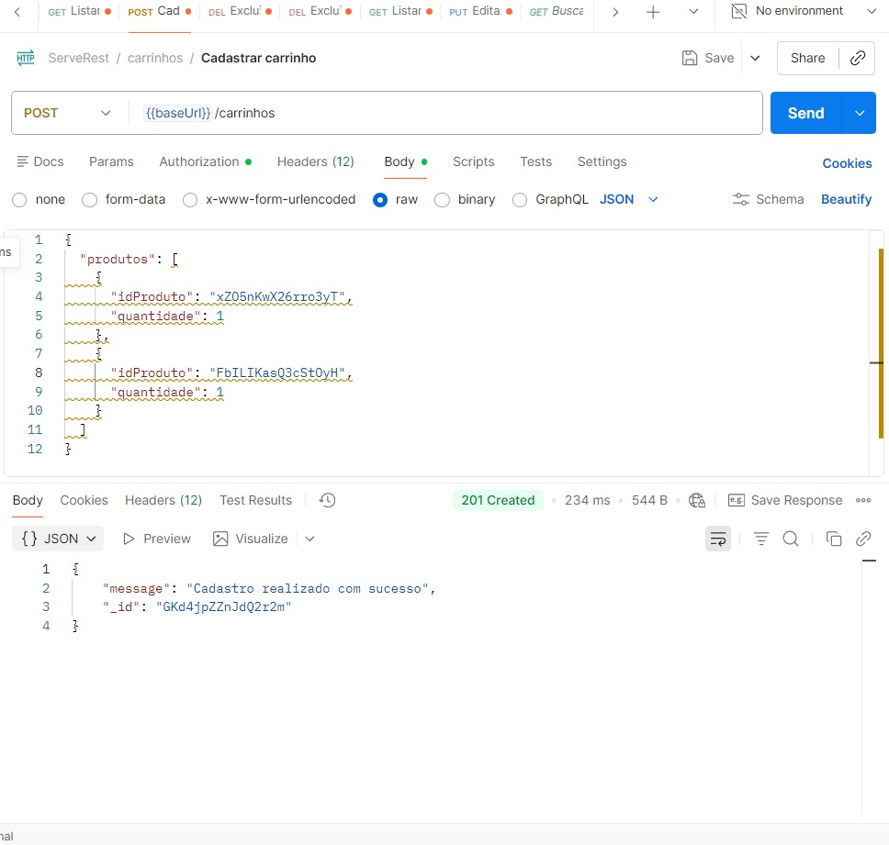
Figura 03 – Produto inválido adicionado ao carrinho
Comportamento Esperado:
A API deve:
- Bloquear cadastro com null;
- Bloquear nomes compostos apenas por caracteres especiais;
- Validar tamanho mínimo;
- Validar padrão aceitável (ex: regex alfanumérica);
- Retornar 400 Bad Request com mensagem clara:
  - "Nome é obrigatório"
  - "Nome inválido"
Ambiente:
Plataforma: API REST
Ferramenta: Postman
Sistema Operacional: Windows 11
Data do teste: 08/01/2026
Prioridade:
Alta
Justificativa:
O problema compromete a integridade da base de produtos e pode gerar:
- Dados inconsistentes no catálogo;
- Problemas de exibição no frontend;
- Impacto em relatórios e buscas;
- Risco de exploração por entradas maliciosas (input injection).
A ausência de validação de entrada é uma falha estrutural que pode indicar vulnerabilidades mais graves.

12. Critérios de Entrada, Saída e Definição de Pronto
12.1 Critérios de Entrada
- API disponível e acessível.
- Documentação da ServeRest consultável.
- Ferramenta de testes configurada (Postman).
12.2 Critérios de Saída
- Todos os endpoints mapeados testados.
- Cenários críticos executados.
- Não existência de falhas bloqueadoras abertas.
12.3 Definição de Pronto (Definition of Done)
- Endpoints atendem ao contrato definido.
- Respostas retornam status HTTP corretos.
- Tratamento adequado de erros e exceções.

13. Evidências – Exemplos de Requisições (Modelo)
As evidências a seguir apresentam modelos de requisições baseadas na documentação Swagger oficial da ServeRest API. As requisições são ilustrativas e têm como objetivo demonstrar o preparo dos cenários de teste, não sendo necessária sua execução.

13.1 Login
13.1.1Login – POST /login
Cenário Positivo – Credenciais válidas
POST /login
Content-Type: application/json
{
"email": "usuario@email.com",
"password": "123456"
}
Resposta esperada: 200 OK + token JWT

Cenário Negativo – Senha inválida
POST /login
Content-Type: application/json
{
"email": "usuario@email.com",
"password": "123456"
}
Resposta esperada: 401 Unauthorized
Validação de Contrato
- Campo email obrigatório (string)
- Campo password obrigatório (string)
- Resposta deve conter apenas o atributo authorization

13.2 Usuário
13.2.1Criar Usuário – POST /usuário
Criar Usuário – Cenário Positivo
POST /usuario
Content-Type: application/json
{
"nome": "Usuário Teste",
"email": "teste@email.com",
"password": "123456",
"administrador": "false"
}
Resposta esperada: 201 Created

Criar Usuário – Cenário Negativo (Usuário duplicado)
POST /usuario
Content-Type: application/json
{
"nome": "Usuário Teste",
"email": "teste@email.com",
"password": "123456",
"administrador": "false"
}
Resposta esperada: 400 Bad Request

13.2.2 Listar Usuários – GET /usuario
GET /usuario
Resposta esperada:200 OK

Cenário Negativo – Método inválido
POST /usuario
Resposta esperada: 405 Method Not Allowed

Validação de Contrato
- Retorno deve ser uma lista de usuários
- Cada usuário deve conter: id, nome, email, password, administrador
- Estrutura da resposta deve ser JSON

13.2.3 Consultar Usuário por ID – GET /usuario/{id}
Cenário Positivo – ID existente
GET /usuario/{id}
Resposta esperada: 200 OK

Cenário Negativo – ID inexistente
GET /usuario/id_invalido
Resposta esperada: 400 Bad Request

Validação de Contrato
- Parâmetro id é obrigatório
- Retorno deve conter os dados completos do usuário
- Estrutura JSON padronizada

13.2.4 Atualizar Usuário – PUT /usuario/{id}
Cenário Positivo – Atualização válida
PUT /usuario/{id}
Content-Type: application/json
{
"nome": "Usuário Atualizado",
"email": "novo@email.com",
"password": "123456",
"administrador": "false"
}
Resposta esperada: 200 OK

Cenário Negativo – ID inexistente
PUT /usuario/id_invalido
Resposta esperada: 400 Bad Request

Validação de Contrato
- id obrigatório
- Campos obrigatórios: nome, email, password, administrador
- Email deve ser válido
- administrador aceita apenas "true" ou "false"

13.2.5 Remover Usuário – DELETE /usuario/{id}
Cenário Positivo – Exclusão válida
DELETE /usuario/{id}
Resposta esperada: 200 OK

Cenário Negativo – Usuário inexistente
DELETE /usuario/id_invalido
Resposta esperada: 400 Bad Request

Validação de Contrato
- id obrigatório
- Usuário deve existir para ser removido
- Retorno deve confirmar a exclusão

13.3 Produtos
13.3.1 Criar Produto – POST /produto
Cenário Positivo – Produto válido
POST /produto
Authorization: Bearer <token_jwt>
Content-Type: application/json
{
"nome": "Produto Teste",
"preco": 100,
"descricao": "Produto para testes",
"quantidade": 10
}
Resposta esperada: 201 Created

Cenário Negativo – Sem autenticação
POST /produto
Resposta esperada: 401 Unauthorized

Validação de Contrato
- Token JWT obrigatório
- Campos obrigatórios: nome, preco, descricao, quantidade
- preco e quantidade devem ser numéricos e positivos

13.3.2 Listar Produtos – GET /produto
Cenário Positivo – Listagem de produtos
GET /produto
Resposta esperada: 200 OK

Cenário Negativo – Endpoint inválido
GET /produtox
Resposta esperada: 404 Not Found

Validação de Contrato
- Retorno deve ser uma lista de produtos
- Estrutura JSON consistente

13.3.3 Consultar Produto por ID – GET /produto/{id}
Cenário Positivo – Produto existente
GET /produto/{id}
Resposta esperada: 200 OK

Cenário Negativo – ID inexistente
GET /produto/id_invalido
Resposta esperada: 400 Bad Request

Validação de Contrato
- Parâmetro id obrigatório
- Retorno deve conter os dados completos do produto

13.3.4 Atualizar Produto – PUT /produto/{id}
Cenário Positivo – Atualização válida
PUT /produto/{id}
Authorization: Bearer <token_jwt>
Content-Type: application/json
{
"nome": "Produto Atualizado",
"preco": 120,
"descricao": "Descrição atualizada",
"quantidade": 5
}
Resposta esperada: 200 OK

Cenário Negativo – Produto em carrinho
PUT /produto/{id}
Authorization: Bearer <token_jwt>
Resposta esperada: 400 Bad Request

Validação de Contrato
- Token JWT obrigatório
- Produto não pode estar vinculado a um carrinho
- Campos devem respeitar os tipos definidos

13.3.5 Remover Produto – DELETE /produto/{id}
Cenário Positivo – Exclusão válida
DELETE
/produto/{id}
Authorization: Bearer <token_jwt>
Resposta esperada: 200 OK

Cenário Negativo – Produto inexistente
DELETE /produto/id_invalido
Authorization: Bearer <token_jwt>
Resposta esperada: 400 Bad Request

Validação de Contrato
- Token JWT obrigatório
- Produto deve existir para exclusão
- Retorno deve confirmar a remoção

13.4 Carrinho
13.4.1 Criar Carrinho – POST /carrinho
POST /carrinho
Authorization: Bearer <token_jwt>
Content-Type: application/json
{
"produtos": [
{
"idProduto": "id_produto_exemplo",
"quantidade": 1
}
]
}
Resposta esperada: 201 Created
Cenário Negativo – Produto inexistente
POST /carrinho
Authorization: Bearer <token_jwt>
Content-Type: application/json
{
"produtos": [
{
"idProduto": "id_invalido",
"quantidade": 1
}
]
}

Resposta esperada: 400 Bad Request
Cenário Negativo – Token ausente ou inválido
POST /carrinho
Content-Type: application/json
{
"produtos": [
{
"idProduto": "id_produto_exemplo",
"quantidade": 1
}
]
}

Resposta esperada: 401 Unauthorized
Validação de Contrato
- Token JWT é obrigatório
- Campo produtos deve ser uma lista não vazia
- Campo idProduto deve ser um identificador válido
- Campo quantidade deve ser numérico e maior que zero
- A resposta deve conter mensagem de sucesso ou erro conforme o status HTTP

13.4.2 Consultar Carrinho do Usuário – GET /carrinho
Cenário Positivo – Carrinho existente
GET /carrinho
Authorization: Bearer <token_jwt>
Resposta esperada: 200 OK
Cenário Negativo – Usuário sem carrinho ativo
GET /carrinho
Authorization: Bearer <token_jwt>
Resposta esperada: 400 Bad Request
Cenário Negativo – Token ausente ou inválido
GET /carrinho
Resposta esperada: 401 Unauthorized
Validação de Contrato
- Token JWT é obrigatório
- Resposta deve conter os dados do carrinho
- Estrutura do JSON deve seguir o padrão definido no Swagger

13.4.3 Consultar Carrinho por ID – GET /carrinho/{id}
Cenário Positivo – Carrinho existente
GET /carrinho/{id}
Authorization: Bearer <token_jwt>
Resposta esperada: 200 OK
Cenário Negativo – ID inexistente
GET /carrinho/id_invalido
Authorization: Bearer <token_jwt>
Resposta esperada: 400 Bad Request
Cenário Negativo – Token inválido
GET /carrinho/{id}
Resposta esperada: 401 Unauthorized
Validação de Contrato
- ID deve ser válido
- Token JWT obrigatório
- Retorno deve conter lista de produtos e totais do carrinho

13.4.4 Finalizar Compra – DELETE /carrinho/concluir-compra
Cenário Positivo – Carrinho válido
DELETE /carrinho/concluir-compra
Authorization: Bearer <token_jwt>
Resposta esperada: 200 OK
Cenário Negativo – Usuário sem carrinho ativo
DELETE /carrinho/concluir-compra
Authorization: Bearer <token_jwt>
Resposta esperada: 400 Bad Request
Cenário Negativo – Token ausente ou inválido
DELETE /carrinho/concluir-compra
Resposta esperada: 401 Unauthorized
Validação de Contrato
- Carrinho deve existir e estar ativo
- Token JWT obrigatório
- Resposta deve conter mensagem de confirmação

13.4.5 Cancelar Compra – DELETE /carrinho/cancelar-compra
Cenário Positivo – Carrinho válido
DELETE /carrinho/cancelar-compra
Authorization: Bearer <token_jwt>
Resposta esperada: 200 Sucesso
Cenário Negativo – Usuário sem carrinho ativo
DELETE /carrinho/cancelar-compra
Authorization: Bearer <token_jwt>
Resposta esperada: 400 Bad Request
Cenário Negativo – Token ausente ou inválido
DELETE /carrinho/cancelar-compra
Resposta esperada: 401 Unauthorized
Validação de Contrato
- Token JWT obrigatório
- Carrinho deve estar ativo
- Resposta deve confirmar o cancelamento da operação
14. Gerenciamento de Defeitos
Os defeitos serão registrados contendo:
- Endpoint afetado
- Método HTTP
- Payload enviado
- Resultado esperado vs obtido
- Evidências da resposta

15. Cronograma de Execução
- Dia 1: Login e Usuários
- Dia 2: Produtos
- Dia 3: Carrinho e retestes

16. Conclusão Técnica
Com base nos testes planejados, espera-se validar que a ServeRest API apresenta comportamento previsível, robusto e aderente aos contratos REST, sendo adequada para uso em ambientes de estudo, automação e integração de sistemas.

